EXAMEN

INFRAESTRUCTURA

- AMI utilizada: Ubuntu Server 24.04 LTS
- Tipo de instancia: t3.micro
- IP pública: 98.80.193.225
- Clave (.pem): He usado las claves que uso en todas mis instancias que se llaman “ClavesAWS.pem”
- Puertos abiertos: 22(SSH), 80(HTTP)
Instancia lanzada:
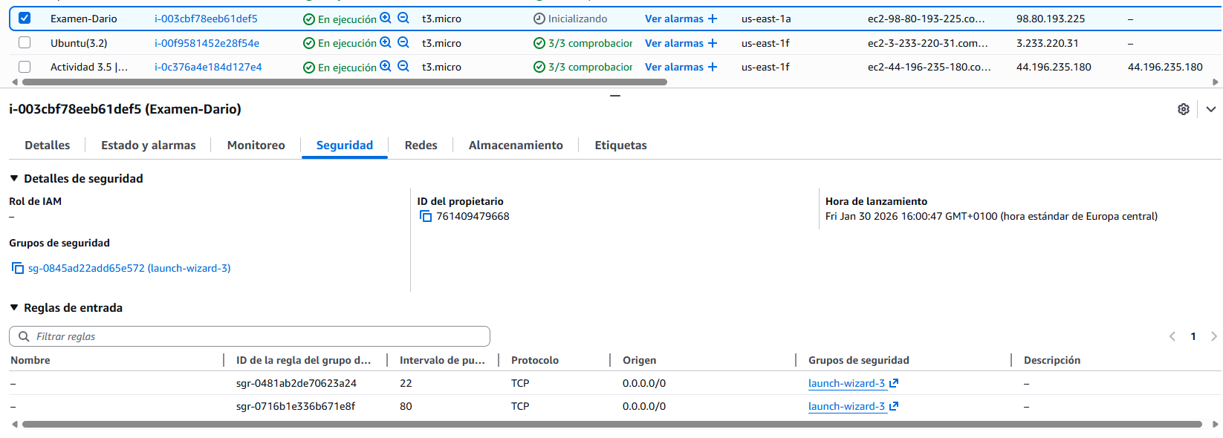

Acceso mediante SSH:
He accedido a la instancia mediante powershell desde mi ruta de las claves pem y con mi ip pública
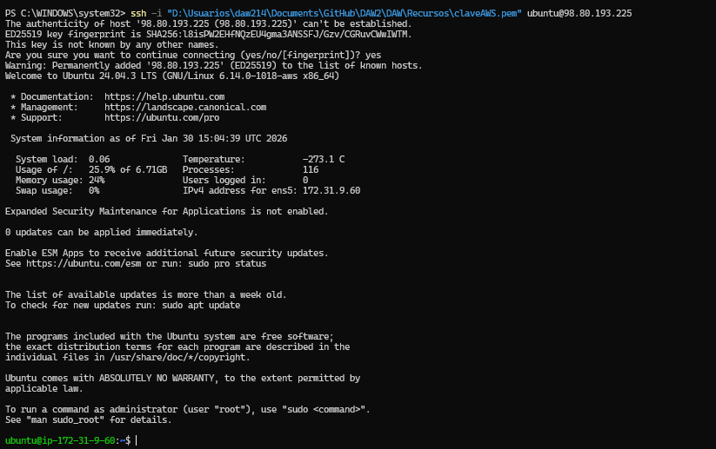

2. CONFIGURACION DEL ENTORNO
Comandos utilizados: sudo apt update & sudo apt upgrade
En primer lugar actualizo el sistema con estos 2 comandos
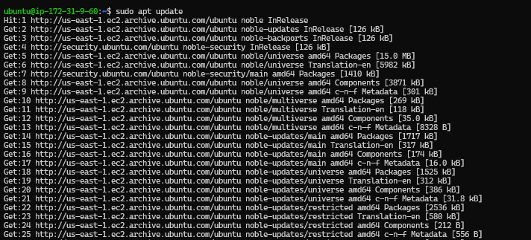
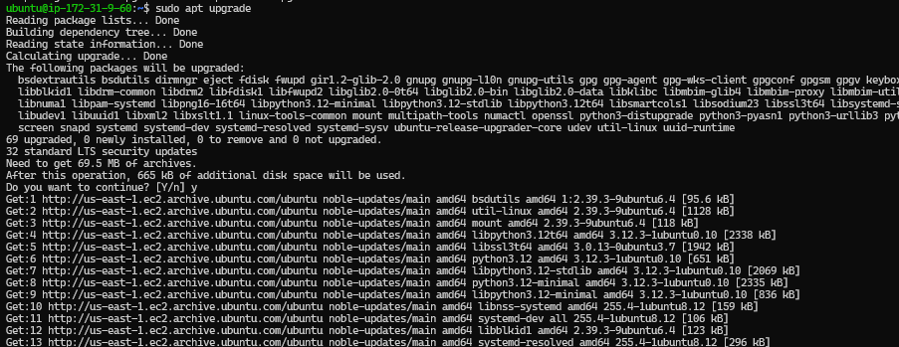

Comando: sudo apt install openjdk-17-jdk -y
Instalo JDK ya que sin java Tomcat no funciona.
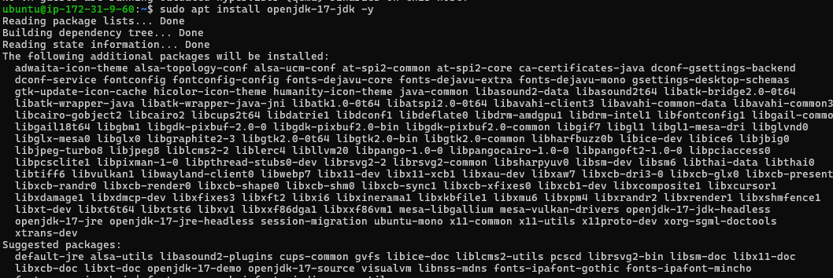
Comando: sudo apt install tomcat10 -y
Instalo tomcat
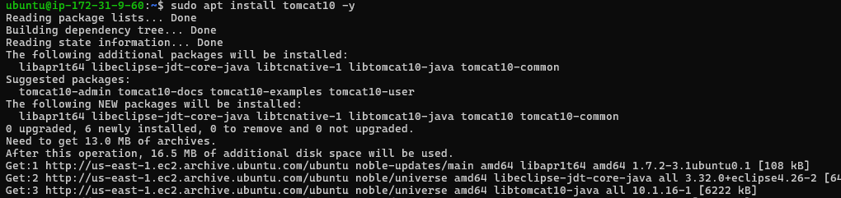

Comando: sudo systemctl status tomcat10
Para comprobar que tomcat esta en funcionamiento, ejecuto este commando.
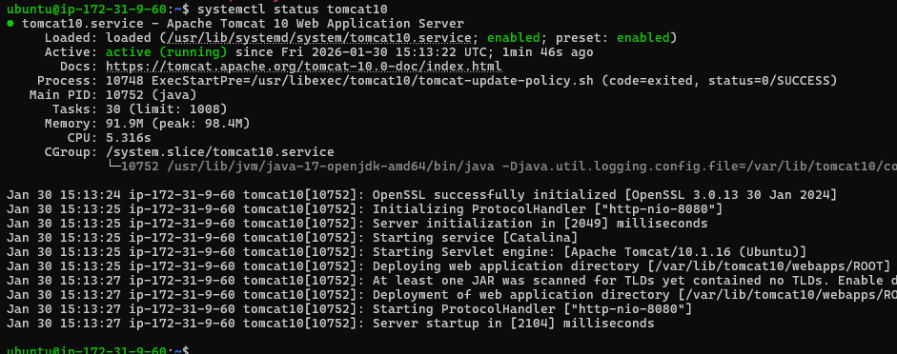

3. GESTION DE RED Y SEGURIDAD

He Abierto el Puerto 8080 para permitir trafico que proviene de Tomcat
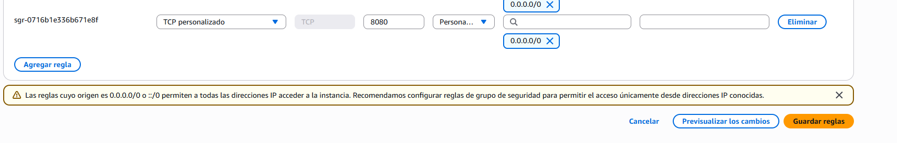

Ahora ya me deja acceder a tomcat desde el navegador con la siguiente ruta: http://98.80.193.225:8080/

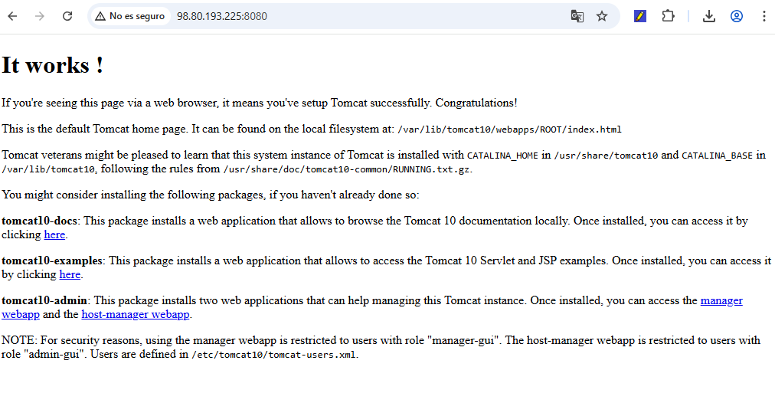

4. INSTALACION DE DOCUMENTACION
Comando: sudo apt install tomcat10-docs
Ahora, instalo el paquete que contiene la documentacion de tomcat 10
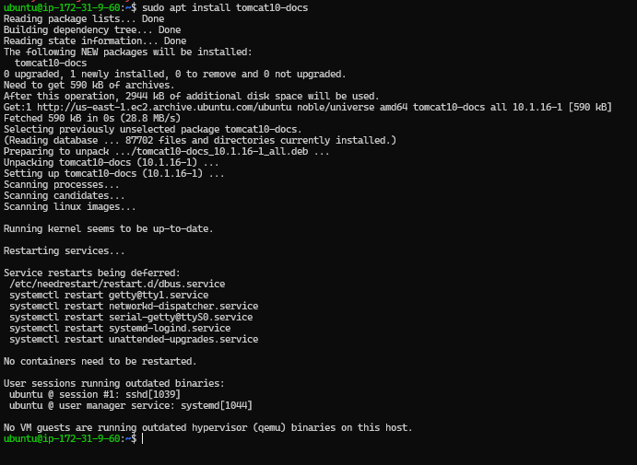

Comando: http://98.80.193.225:8080/docs
Mediante esa ruta accedo al paquete que acabo de instalar el cual me muestra toda la informacion acerca de Apache Tomcat 10

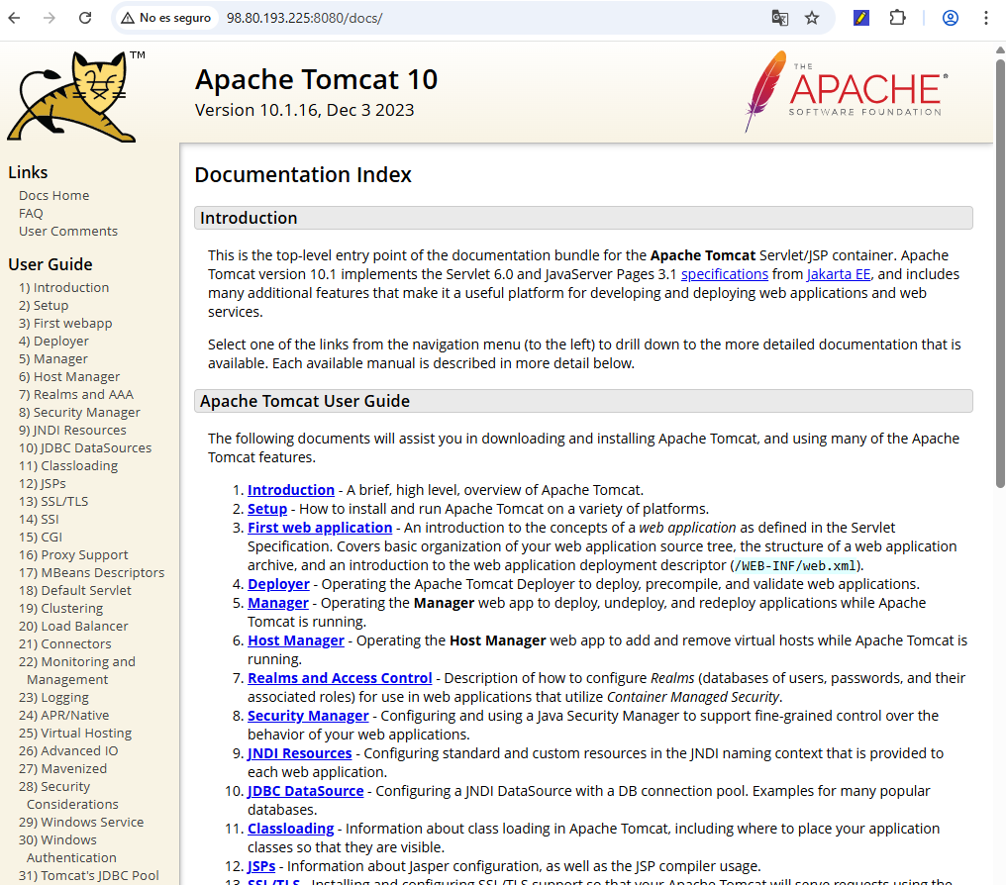

5. INSTALACION DE DOCUMENTACION
No he conseguido desarrollar y desplegar el Servlet Java asique no he podido seguir con la práctica completa.

6. AUTOMATIZACION Y DIAGNOSTICO
Tampoco he llegado a desarrollar los scripts para verificar el estado del servicio Tomcat y la disponibilidad del Puerto 8080 en el Sistema local

